永清县开展保障“双节”安全监督执法

检查行动
2020年9月27日，为保障双节期间公共场所的卫生安全，维护人民群众的健康权益，县卫生计生综合监督执法局开展节前公共场所卫生监督专项集中行动。监督检查针对公共场所的重点行业问题展开，出动监督执法车3台次、执法人员12人次以大型商场、宾馆、候车室等公共场所为重点，全面开展公共场所卫生监督检查。
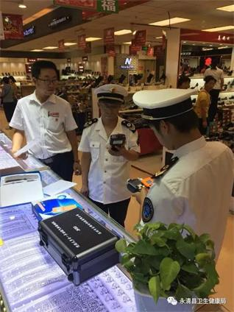
此次专项行动重点检查各类公共场所办理卫生许可证、从业人员健康证持证情况，公共用品及集中空调通风系统的清洗消毒、检测情况，控烟工作的开展情况以及公共场所传染病和危害健康事故应急预案的制定和实施情况等内容。经检查，大多数被检单位的各项卫生制度落实情况及卫生状况良好，但也发现一些较小规模的旅店存在公共用品消毒设施不能正常使用、五病调离制度及传染病报告制度不健全、卫生环境较差等问题。
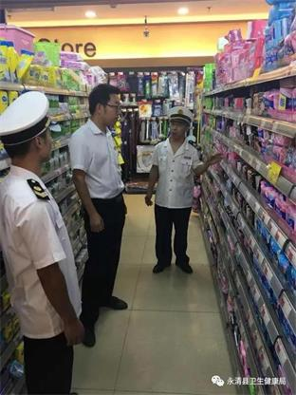
卫生执法人员对商场、宾馆等公共场所经营单位进行了检查。检查过程中发现，所检查的商场超市、宾馆、候车室等公共场所单位持有有效卫生许可证，从业人员持健康证上岗服务，卫生监督公示栏卫生信息公示齐全，能落实集中空调通风系统清洗消毒制度；公共场所存在上墙公示的卫生制度（特别是五病调离制度及传染病报告制度）不健全、公共用品用具的清洗消毒保洁工作不规范等问题。针对检查发现的问题，卫生监督执法人员下达《卫生监督意见书》责令其立即整改，要求存在问题的公共场所单位必须严格落实公共场所卫生管理制度和公共用品消毒操作规程，确保公共场所的卫生安全。
